МУНИЦИПАЛЬНОЕ БЮДЖЕТНОЕ ОБЩЕОБРАЗОВАТЕЛЬНОЕ УЧРЕЖДЕНИЕ

«АЗИМОВО-КУРЛЕБАШСКАЯ НАЧАЛЬНАЯ ШКОЛА-ДЕТСКИЙ САД»

КАМСКО-УСТЬИНСКОГО МУНИЦИПАЛЬНОГО РАЙОНА РТ

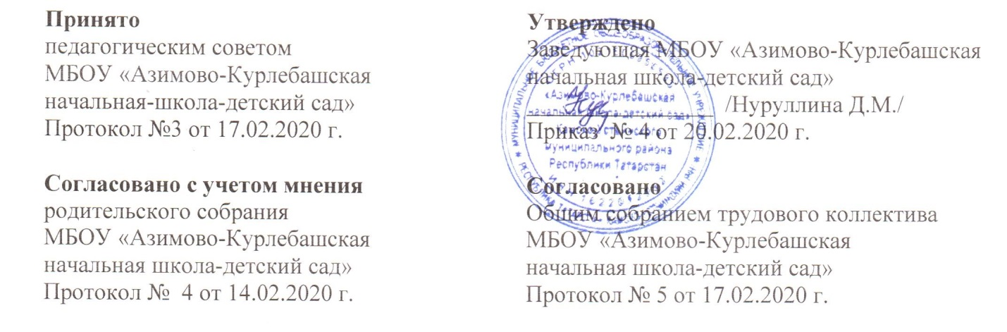

ПОЛОЖЕНИЕ

о порядке учета мнения участников образовательных отношений при принятии локальных нормативных актов, затрагивающих права обучающихся и работников МБОУ «Азимово-Курлебашская начальная школа-детский сад» Камско-Устьинского муниципального района РТ

1.Общие положения
1.1.Положение о нормативном локальном акте МБОУ «Азимово-Курлебашская начальная школа-детский сад» устанавливает единые требования к нормативным локальным актам, их подготовке, оформлению, принятию, утверждению, вступлению в силу, внесение изменений и отмене и обязательно для исполнения всеми участниками образовательных отношений.
1.2.Положение подготовлено на основании Федерального закона от 29.12.2012 г.
№ 273-ФЗ «Об образовании в Российской Федерации».
1.3.Все нормативные локальные акты – это нормативные правовые документы, содержащие нормы, регулирующие образовательные отношения в школе в пределах своей компетенции в соответствии с законодательством Российской Федерации, в порядке, установленном уставом общеобразовательной организации.
1.4.Все Локальные акты школы действуют только в пределах данной общеобразовательной организации и не могут регулировать отношения вне её.
1.5. Локальные акты издаются по основным вопросам организации и осуществления образовательной деятельности школы
1.6.Локальные акты, соответствующие всем требованиям законодательства Российской Федерации, являются обязательными для исполнения всеми участниками образовательных отношений.
1.7.Нормы локальных актов, ухудшающие положение обучающихся или работников Школы по сравнению с положением, установленным законодательством об образовании, трудовым законодательством либо принятые с нарушением установленного порядка, не принимаются и подлежат отмене.
1.8.Локальные акты издаются с учетом мнения иных участников образовательных отношений.
1.9.Локальные акты утрачивают силу (полностью или в отдельной части) в следующих случаях:
-вступление в силу акта, признающего данный локальный акт утратившим силу;
-вступление в силу локального акта большей юридической силы, нормы которого противоречат положениям данного локального акта;
1.10.Локальный акт школы, утративший силу, не подлежит исполнению.

2. Цели и задачи Положения
Целями и задачами настоящего Положения являются:
-Создание единой и согласованной системы локальных актов Школы;
-Обеспечение принципов законности в деятельности Школы;
-Предотвращение дублирования регулирования общественных и образовательных -отношений в школе.

3.Виды локальных актов:
постановления, приказы, инструкции, должностные инструкции, правила и др.
3.1.Локальные акты классифицированы:
-локальные акты, регламентирующие учебный процесс;
-локальные акты, регламентирующие отношения работодателя с работниками;
-локальные акты, регламентирующие деятельность органов самоуправления;
-локальные акты, регламентирующие административную деятельность;
-локальные акты, регламентирующие вопросы воспитательной работы;
-локальные акты, регламентирующие вопросы профилактики правонарушений;
-локальные акты организационно-распорядительного характера.

3.2. По сроку действия локальные акты делятся: постоянного действия и бессрочные с определённым сроком действия;

4. Порядок подготовки локальных актов
В Школе устанавливается следующий порядок подготовки локальных актов.
4.1. Инициатором подготовки локальных актов могут быть:
-учредитель общеобразовательной организации;
-органы управления образованием;
- администрация Школы в лице заведующей школы;
-родители (законные представители) учащихся;
- педагогический совет школы.
4.2. Основанием для подготовки локального акта могут быть также являться изменения в законодательстве российской Федерации: внесение изменений, издание новых нормативных правовых актов.
4.3. Проект локального акта готовится заведующей школы.
4.4. Подготовка локального акта включает в себя изучение законодательных и иных нормативных актов, регламентирующих те вопросы, которые предполагается отразить;
4.5. Подготовка локального акта включает в себя учет мнений других участников образовательного процесса;
4.6.Подготовка локальных актов также может основываться на результатах анализа основных сторон деятельности школы.
4.7.По вопросам приема на работу, переводов, увольнений, предоставления отпусков, поощрений или привлечения сотрудников к дисциплинарной или материальной
ответственности в Школе издаются приказы в соответствии с Трудовым кодексом Российской Федерации.
4.8. Локальный акт проходит процедуру согласования и обсуждения на Педагогическом совете, на заседании Трудового коллектива школы и Родительском собрании для учета мнений всех участников образовательного процесса.

5. Порядок принятия и утверждения локального акта
5.1.Локальный акт, подлежит принятию и утверждению заведующей школы в соответствии с Уставом школы.
5.2.Локальные акты могут приниматься заведующей, общем собранием трудового коллектива, Педагогическим советом, в в соответствии с Уставом Школы.
5.3.Не подлежат применению локальные акты, ухудшающие положение работников по сравнению с трудовым законодательством.
5.4.Локальный акт утверждается подписью и приказом заведующей школы.
5.5.Локальный акт вступает в силу с даты, указанного в нем.
5.6. После утверждения локального акта проводится процедура ознакомления с ним участников образовательных отношений, на которых распространяются положения.
5.7. Родители (законные представители) знакомятся с нормативными локальными актами при записи ребенка в Школу, либо на родительских собраниях, в случаях внесения изменений и дополнений к локальному акту.

6. Оформление локального акта
6.1. Оформление локального акта выполняется в соответствии с требованиями
«Государственной системы документационного обеспечения управления».
6.2. Нормативные предписания оформляются в виде пунктов, которые нумеруются цифрами. Пункты могут подразделяться на подпункты, которые могут иметь буквенную или цифровую нумерацию, знак «-»;
6.3.Локальный акт излагается на государственном языке Российской Федерации и должен соответствовать нормам литературного (делового) языка;
6.4.Структура локального акта должна быть логически обоснованной.

7. Порядок внесения изменения и дополнений в локальные акты

7.1.В действующие в Школе локальные акты могут быть внесены изменения и дополнения.
7.2. Порядок внесения изменений и дополнений в локальные акты Школы определяется в самих локальных актах. В остальных случаях и дополнения осуществляются в следующем порядке:
- Изменения и дополнения в положения, принятые после согласования с органом самоуправления, вносятся путем издания приказа руководителя Школы о внесении изменений или дополнений в локальный акт.
-Изменения и дополнения в локальный акт ступают в силу с даты, указанной в приказе о внесении изменений или дополнений в локальный нормативный акт.

8.Заключительные положения
8.1. Настоящее Положение подлежат обязательному согласованию с органами самоуправления школы.
8.2. Положение вступает в силу с момента принятия.
8.3. Положение утрачивает силу в случае принятия нового Положения о локальных актах.
8.4.За неисполнение или ненадлежащее исполнение требований, установленных в локальных актах сотрудники школы несут ответственность в соответствии с Уставом Школы, Трудовым кодексом Российской Федерации.
Обучающиеся, их родители (законные представители) несут ответственность в порядке предусмотренных законодательством Российской Федерации, локальными нормативными актами и Уставом Школы.

